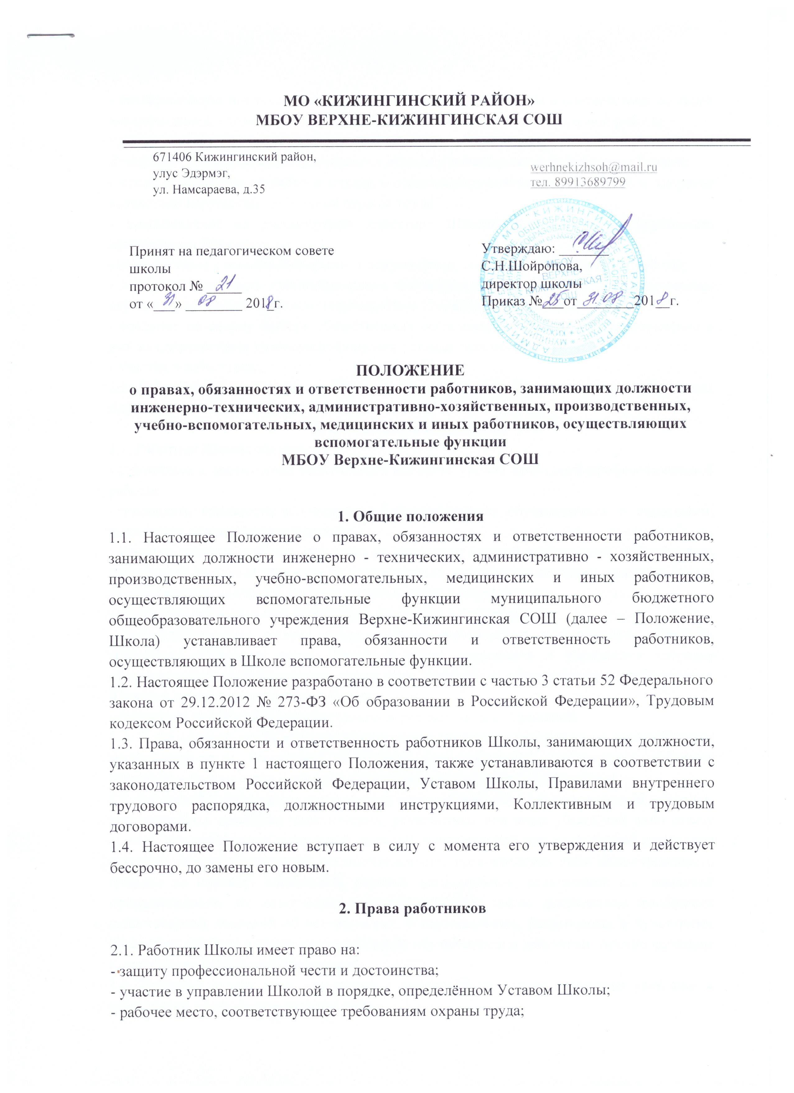
- своевременную и в полном объёме выплату заработной платы в соответствии со своей квалификацией, сложностью труда, количеством и качеством выполняемой работы;
- представление льгот и гарантий, предусмотренных Трудовым кодексом Российской Федерации и другими законодательными актами и локальными нормативными актами;
- отказ от выполнения работ в случае возникновения опасности для жизни и здоровья вследствие нарушений требований охраны труда;
- представление на рассмотрение директору Школы предложения по улучшению деятельности Школы;
- ознакомление с жалобами и другими документами, содержащими оценку его работы;
- конфиденциальность дисциплинарного (служебного) расследования, за исключением случаев, предусмотренных законодательством Российской Федерации;
- создание по своему выбору общественных организаций (профсоюзов) и вступление в них на единственных условиях подчинения уставам этих организаций;
- участие в забастовках.
2.2. Работники имеют право требовать от администрации Школы строгого соблюдения норм и правил охраны труда.
3. Обязанности работников
3.1. Работник Школы обязан:
- стремиться к достижению максимально высокого уровня всей своей профессиональной работы;
- проявлять готовность к участию в мероприятиях с обучающимися и взрослыми, выходящих за рамки плана Школы;
- уважать личность ребёнка, его права на выражение мнений и убеждений, поддерживать дисциплину на основе уважения их человеческого достоинства методами, исключающими физическое и психическое насилие по отношению к обучающимся.
- проходить периодические бесплатные медицинские обследования;
- соблюдать нормы охраны труда, антитеррористической защищённости, СанПиН, требования локальных актов Школы в целях сохранения и укрепления здоровья обучающихся, предупреждения несчастных случаев с обучающимися, работниками Школы и другими посетителями Школы;
- соблюдать права и свободы участников образовательных отношений.
3.2. В тех случаях, когда вопросы профессиональной этики работника не урегулированы законодательством Российской Федерации или настоящим Положением, работник действует в соответствии с общими принципами нравственности в обществе.
3.3. Работникам запрещается использовать свою деятельность для политической агитации, принуждения к принятию политических, религиозных или иных убеждений либо отказу от них, для разжигания социальной, расовой, национальной или религиозной розни, для агитации, пропагандирующей исключительность, превосходство либо неполноценность граждан по признаку социальной, расовой, национальной, религиозной или языковой принадлежности, их отношения к религии, в том числе посредством сообщения недостоверных сведений об исторических, о национальных, религиозных и культурных традициях народов, а также для побуждения обучающихся к действиям, противоречащим Конституции Российской Федерации.
3.4. Работник строит свои отношения с коллегами на основе взаимного уважения и соблюдения их профессиональных прав.
3.5. Работник не вправе:
- поступаться профессиональным долгом ни во имя товарищеских, ни во имя каких-либо иных отношений;
- сообщать другим лицам доверенную лично ему обучающимся, родителями (законными представителями) несовершеннолетнего обучающегося информацию, за исключением случаев, предусмотренных законодательством Российской Федерации;
- требовать от обучающихся, их родителей (законных представителей) каких-либо личных услуг или одолжений.
3.6. Работник должен воздерживаться от:
- поведения, приводящего к необоснованным конфликтам во взаимоотношениях;
- критики правильности действий и поведения своих коллег в присутствии обучающихся, а также в социальных сетях.
3.7. Если работник не уверен в том, как действовать в сложной этической ситуации, он
имеет право обратиться в комиссию по урегулированию споров между участниками
образовательных отношений за разъяснением, в котором ему не может быть отказано.

4. Ответственность работников
4.1. Работники Школы несут дисциплинарную, административную и уголовную ответственность за нарушение норм трудового распорядка, профессионального поведения.
4.2. За совершение дисциплинарного проступка, т. е. неисполнение или ненадлежащее исполнение трудовых обязанностей по вине работника на него могут быть возложены следующие дисциплинарные взыскания: замечание; выговор; увольнение по соответствующим основаниям.
4.3. Дисциплинарное расследование нарушений работником норм профессионального поведения и (или) Устава Школы может быть проведено только по поступившей на него жалобе, поданной в письменной форме. Копия жалобы должна вручаться работнику. Ход расследования и принятые по его результатам решения могут быть преданы гласности только с согласия заинтересованного работника, за исключением необходимости защиты интересов обучающихся.

